
Р Е С П У Б Л И К А Д А Г Е С Т А Н
ОТДЕЛ ОБРАЗОВАНИЯ И КУЛЬТУРЫ АДМИНИСТРАЦИИ
МО «ЧАРОДИНСКИЙ РАЙОН»

с. Цуриб тел./факс 8 (266) 2-24-54
«12» сентября 2022 г.

ПРИКАЗ №46 по МКУ «Отдел образования и культуры» МО «Чародинский район»
от. 12.09. 2022 г.
Об утверждении Перечня мероприятий, направленных на вовлечение детей и молодежи Чародинского района в систему патриотического воспитания в рамках реализации региональной составляющий национального проекта «Образование « федерального проекта «Патриотическое воспитание граждан» на 2022-23 учебный год.
В целях организации и систематизации работы по патриотическому и духовно-нравственному воспитанию учащихся образовательных учреждений муниципального района, ПРИКАЗЫВАЮ:
1.Утвердить Перечень мероприятий, направленных на вовлечение детей и молодежи Чародинского района в систему патриотического воспитания в рамках реализации региональной составляющий национального проекта «Образование» федерального проекта «Патриотическое воспитание граждан» на 2022-23 учебный год. 2. Контроль за реализацией Перечня мероприятий по патриотическому и духовно-нравственному воспитанию учащихся образовательных учреждений Чародинского муниципального района на 2022-2023 учебный год возложить на Нурмагомедова М.М.-методиста отдела образования и культуры.
Начальник отдела образования | 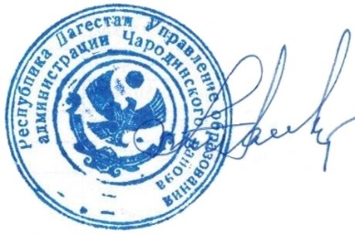 | Ш.М.Мустафаев

